Районные спортивные соревнования
кросс, посвященный 70-летию великой победы
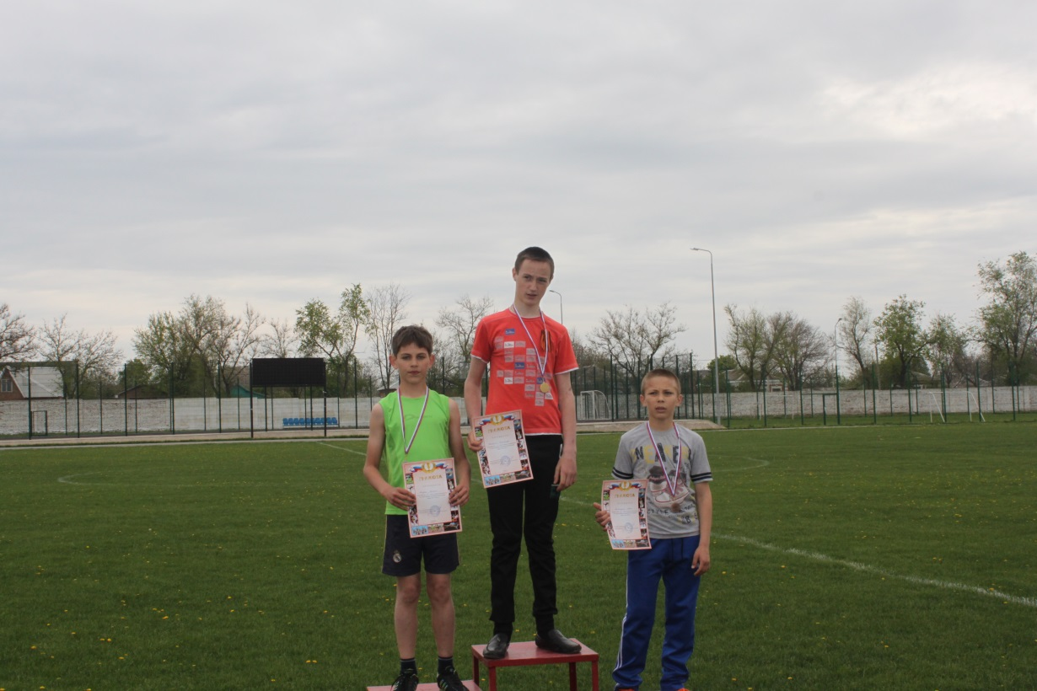
Бондарь Алексей II место (бег 600м)
Головицкий Иван III место (бег 600м)
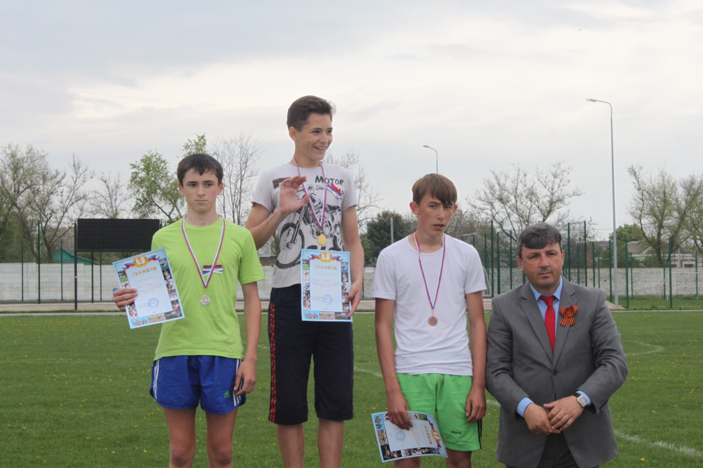
Кругляков Евгений II место (бег 800м )
Сиденко Данил III место (бег 800м)

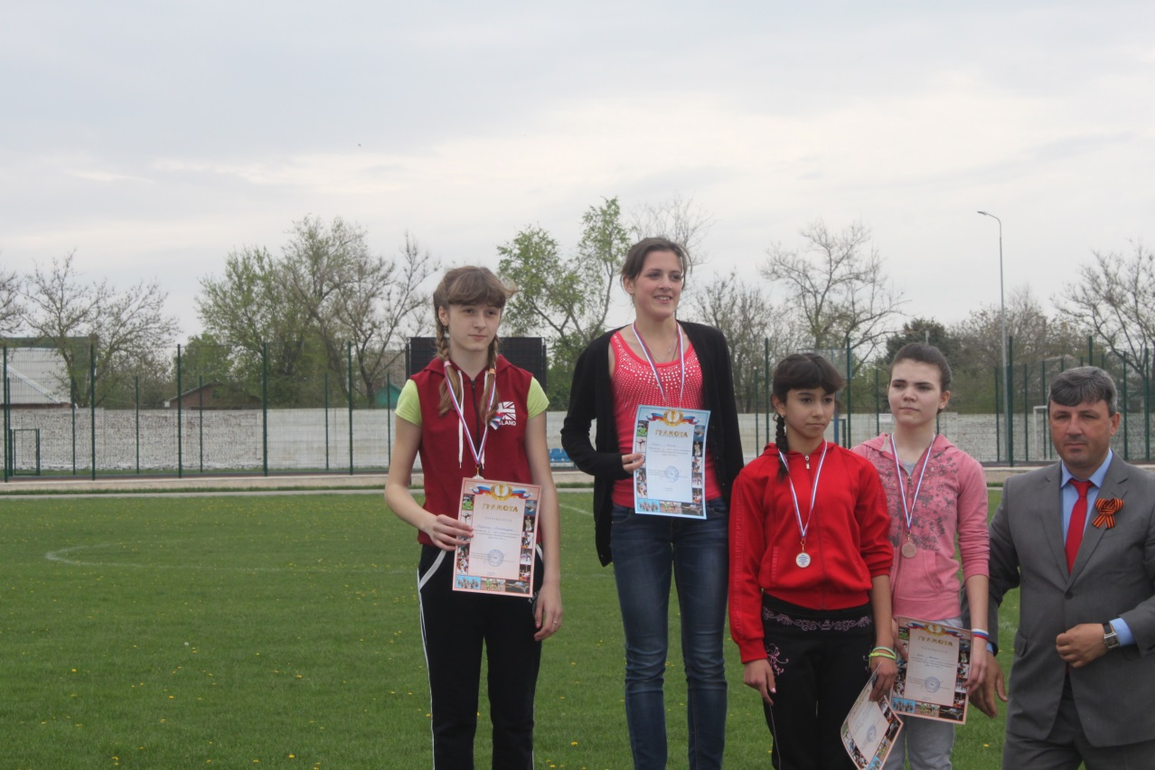
Лигай Ангелина III место (600м)
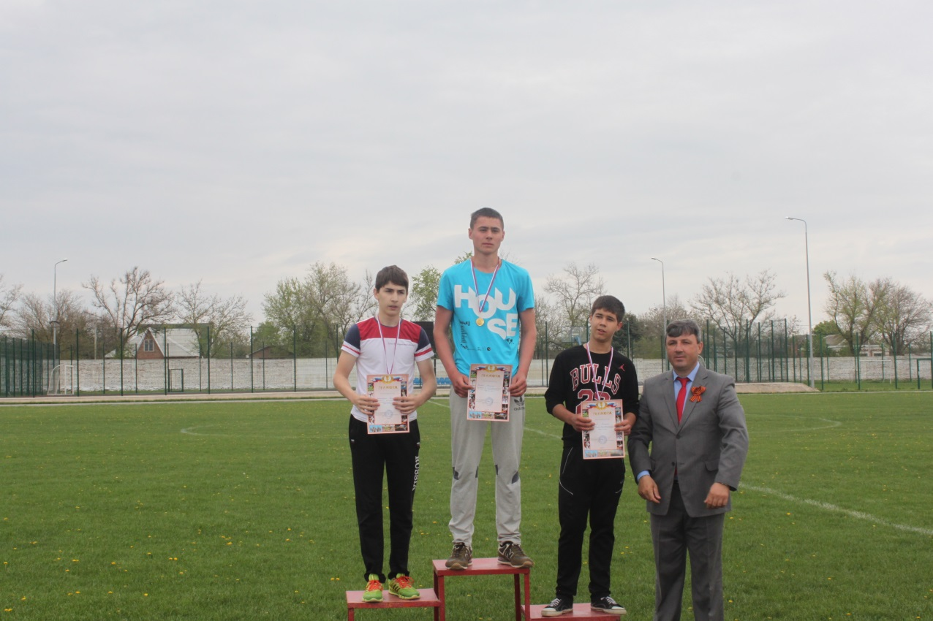
Соловьев Николай I место (бег 800м)
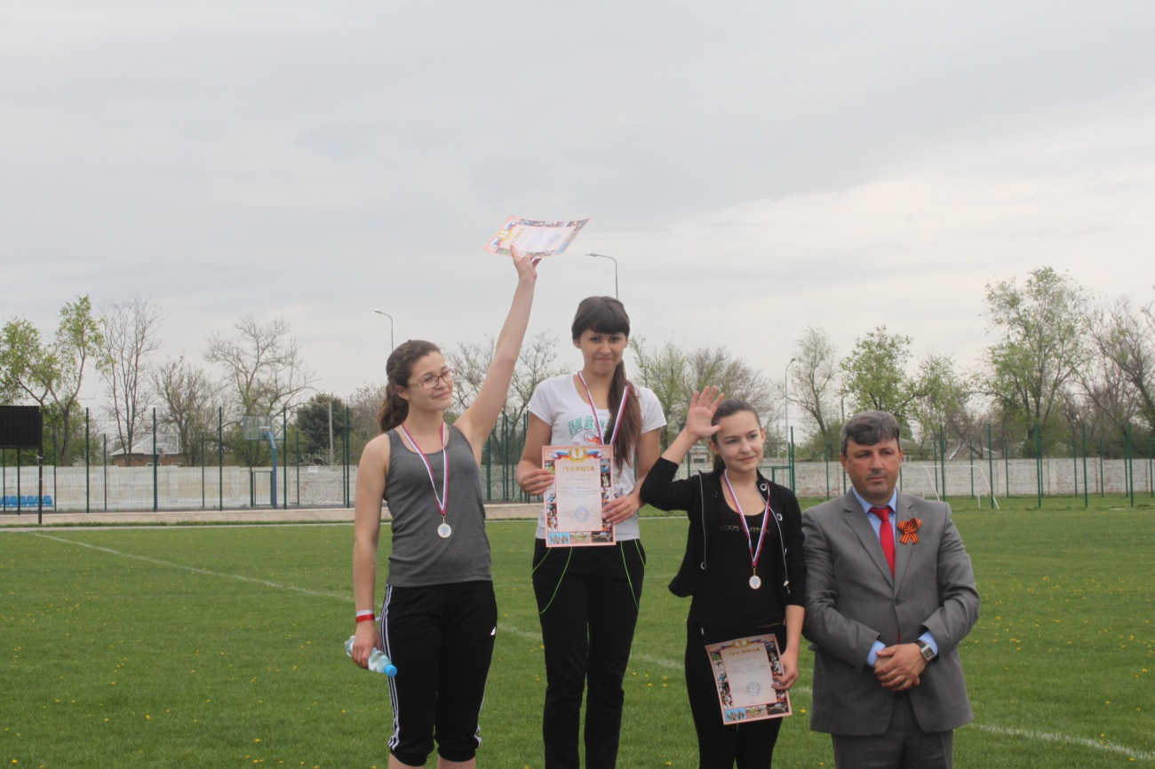
Склярова Марина I место (бег 800м)
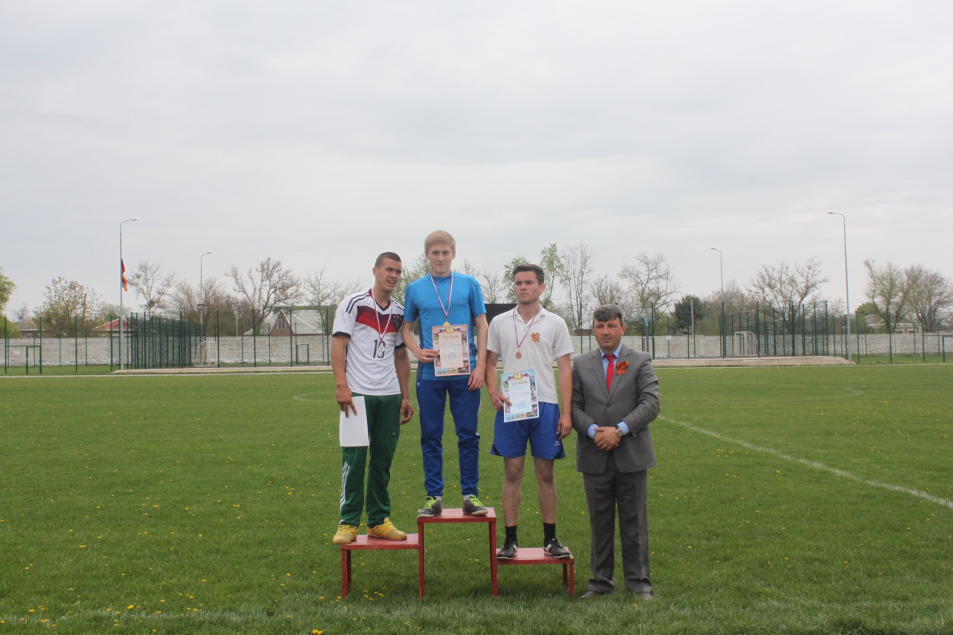
Кругляков Алексей III место (бег 1000м)
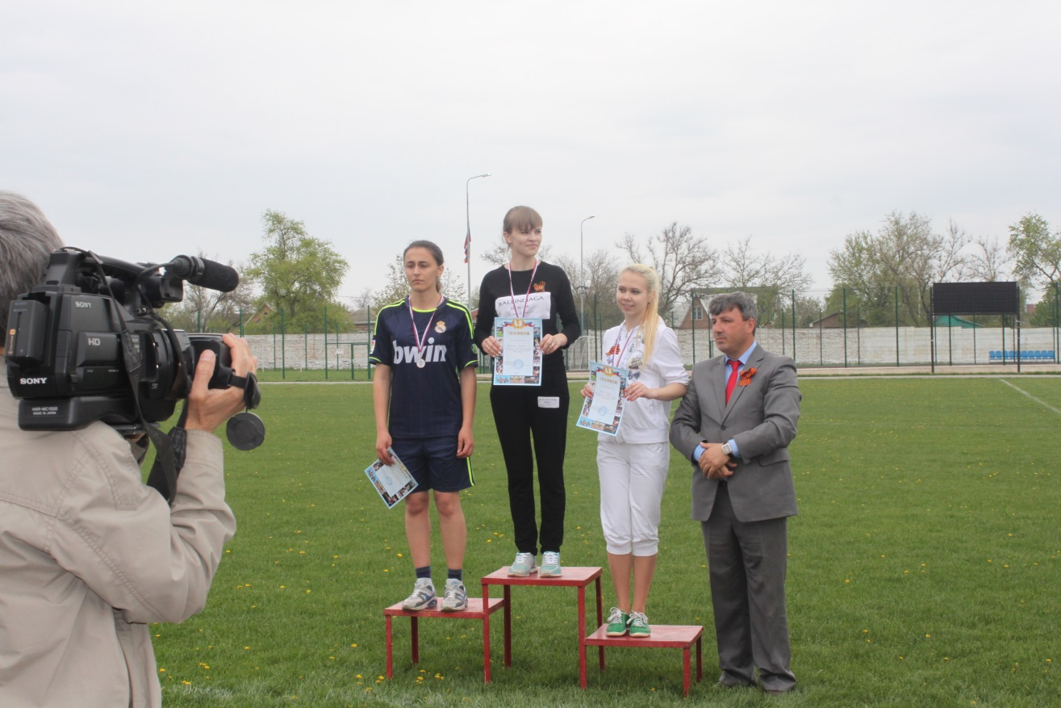
Андреасян Ашхен II место (бег 800м)
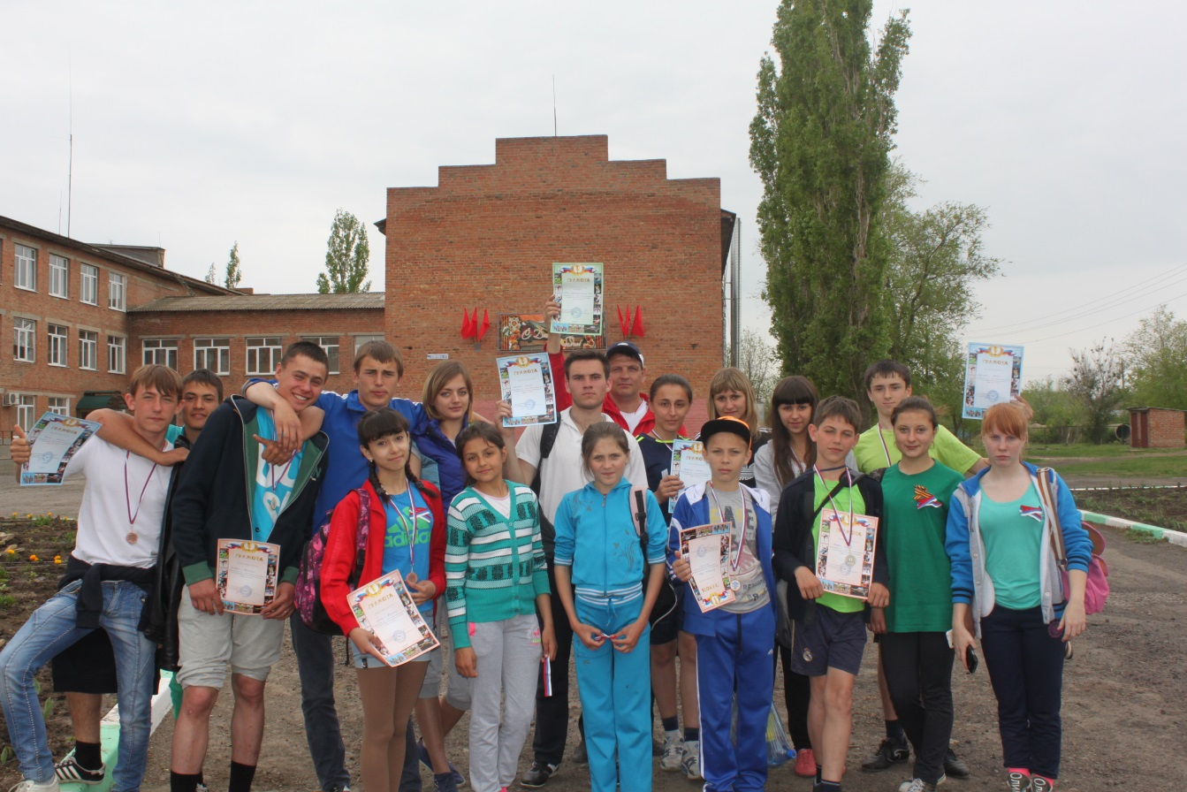
командное I место

